Evaluación de Sistemas Computacionales

Tema 4

# La clota (Zapatería al por mayor)

Una empresa zapatera que vende al por mayor empiezo a crecer y necesitan organizar los pedidos. La empresa trabaja de la siguiente forma, tiene varios modelos de zapatillas y los clientes le solicitan unidades de “tarea” para un determinado tipo de zapato. Estas unidades de tarea van ligadas a la cantidad mínima de zapatillas a producir de un determinado tipo. Y cada tipo es tiene una cantidad diferente, esto pasa porque hay zapatillas que cuestan más producir.

## Diseño

Se plantea el siguiente estilo para la página:

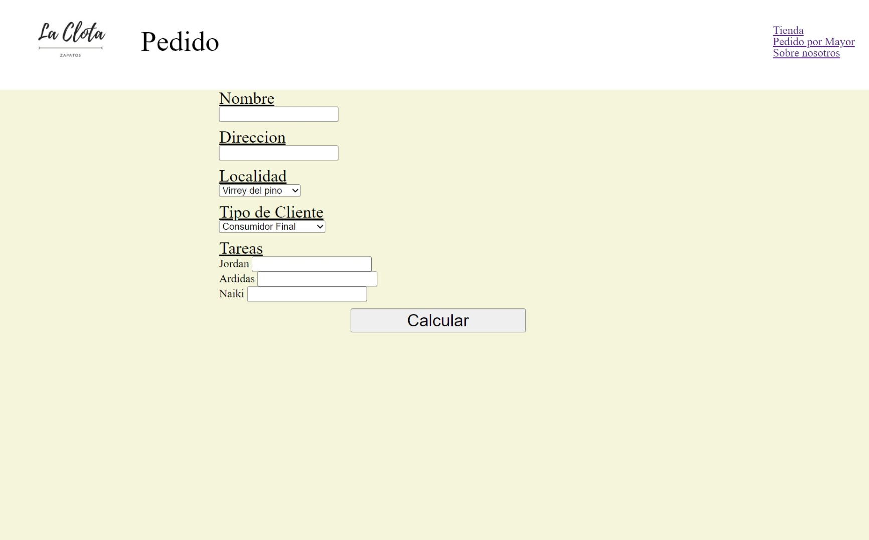

## Resolver

1. Se necesita controlar cuanto es la producción de cada tipo de zapato. Teniendo en cuenta que cada tarea representa una cantidad mínima de zapatilla.
   1. Joldan: 1 tarea equivale a 35 pares
   2. Ardidas: 1 tarea equivale a 30 pares
   3. Naiki: 1 tarea equivale a 60 pares
2. Se necesita saber cuánto es el total del pedido teniendo en cuenta que cada producto vale distinto.
   1. Joldan: $1500 por unidad
   2. Ardidas: $2000 por unidad
   3. Naiki: $1500 por unidad

También tener en cuenta el envio:

1. Virrey del pino y Gonzalez Catan: $1500
2. Gregorio de Laferrere y Isidro Casanova: $2000

Y dependiendo de si el tipo de factura es consumidor final agregar un 21%